椿由紀のやさしい英語ニュース教材』をお使いの先生方へ
～価格改定と教材購入に関する大切なお知らせ〜

拝啓
春の訪れを感じる季節となりましたが、先生方におかれましては、ますますご活躍のことと存じます。

いつも『椿由紀のやさしい英語ニュース教材』をご愛用いただき、ありがとうございます。
皆さまのおかげで、今日まで教材執筆と発行を続けてくることができました。心より感謝申し上げます。

このたび、より良い教材をお届けするため、３つの大切なお知らせがございます。

- 教材の価格改定について
2025年5月より、教材の価格を、以下の通り、改定させていただくこととなりました。
ご負担が少しでも軽くなるように、6か月払いや年払いの割引も継続・拡充しています。
ホームページにも説明がございます。 https://yuki-tsubaki-news.com/new_page/new_price/
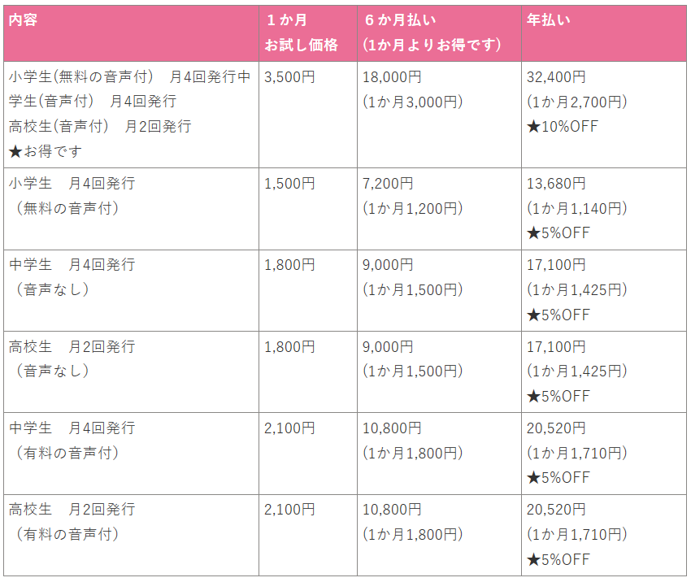

② ご契約システムの変更について
5月からは、クレジットカードによる「自動更新制」に移行いたします。
お手続きなしで継続できるようになりますが、停止される場合は「解約手続き」が必要になりますので、ご注意ください。

- 高校生ニュースの発行頻度変更について
5月より、高校生向けニュース教材は、月2回（第1・第3金曜）発行となります。
より内容を厳選し、質の高い記事と音声をお届けしていきます。

※小学生・中学生向けのニュース教材は、これまで通り毎週、月4回お届けします。

「これを機会に教材の買い方を見直したい」と言う方は、個別に対応させていただきます。
ご相談ください。
［椿由紀 メールアドレス］ tsubaki.yuki1229@gmail.com
これからも、「生徒さんたちが楽しく読めて力がつく、高品質な英語ニュース教材」をお届けするため、
内容もさらに充実させてまいります。
今後とも末長く、どうぞよろしくお願いいたします。
敬具

2025年4月第1週 【4/4発行】 小学生用教材
ミャンマーで地震 模範解答と指導の手引
教材のダウンロード期限について
毎週金曜・朝7：00に「ニュース教材を発行しました」のお知らせメールを全ての購読者様にお送りしています。
そのメールで「できるだけ3週間以内に教材をダウンロードして下さい。期間内にダウンロードできなかった場合は、
お手数ですが、パスワードをお教えしますので、お問合せ下さい」とお願いをしています。
万が一メールが届いていない方は、tsubaki.yuki1229@gmail.comにお問い合わせください。
Instagramでも毎週金曜に「教材発行しました」のお知らせを出しているので、フォローしていただければ幸いです。
★椿由紀 Instagram https://www.instagram.com/yuki_tsubaki2020/
この教材の使い方
1) この教材は、コピーをして、何枚でも生徒さんたちに配布して授業のために活用してください。
2) Zoomなどを活用したオンライン授業で、教材を画面に映して授業をしていただくことも、歓迎いたします。
3) 動画は、ご自由に授業でお使いください。中学生・高校生の音声ファイル（有料）は、生徒さんたちにリンクを送ってご活用ください。
4) 教材はWordとPDFでリリースします。Wordファイルはお好きなように加工してください。不必要と思われる問題のカット（削除）、
本文や設問のアレンジ差し替え、加筆修正、イラストや写真を加えるなど、自由です。
5) 「この問題は簡単すぎる」「設問は日本語でなく英語にしてほしい（逆に、難しいから英語でなく日本語にしてほしい）」というご意見を
いただきますが、全ての先生方の要望に応えられず申し訳ありません。先生方の判断で言語は自由にアレンジして下さい。
6) 毎回、スペルや文法ミスがないか細心の注意を払っていますが、それでも間違いを発見した場合、後日HPに訂正版を出しています。
大変お手数ですが、もしミスに気付かれたら教えていただけましたら助かりますが、お時間がなければ修正してそのまま授業で
お使い下さい。
7) 全ての教材に暗唱文（重要文法、使える表現を含むキーセンテンス３文）を付けています。「夢タン」の著者の木村達哉先生のセミナーで「英語は何度も音読し暗唱するのが上達の近道」と教えていただいたことをヒントに、２０２１年から始めました。文を暗唱してからニュースを読んでも、ニュースを読んでから仕上げに暗唱しても良いと思います。生徒さんの習熟度と状況に合わせて、ご活用下さい。
参考にした英語記事
https://www3.nhk.or.jp/nhkworld/en/news/20250330_03/
https://www.theguardian.com/world/live/2025/mar/31/myanmar-thailand-earthquake-bangkok-survivors-search-latest-live-news-updates
https://edition.cnn.com/2025/03/29/asia/myanmar-earthquake-mandalay-explainer-hnk-intl/index.html
https://www.aljazeera.com/news/2025/3/30/smell-of-death-fills-the-air-near-epicentre-of-myanmar-earthquake
https://abcnews.go.com/International/live-updates/myanmar-thailand-bangkok-earthquake/?id=120257120
https://www.dw.com/en/myanmar-earthquake-death-toll-jumps-to-over-1600/live-72080533
https://www.asahi.com/ajw/articles/15690959
イラスト
国旗 https://esle.io/ja/coloring-page/myanmar-flag
寺院 https://tabisozai.net/category/asia/myanmar/
ミャンマーの旗を持った女の子・アジアの国々の民族衣装のイラスト
https://www.ac-illust.com/main/search_result.php?yclid=YSS.1000030510.EAIaIQobChMIy_vPidrP9gIV057CCh2lfgSbEAAYASAAEgIBnvD_BwE&page=0&search_word=%E3%83%9F%E3%83%A3%E3%83%B3%E3%83%9E%E3%83%BC&mode=cate&cid=20&cword=%E4%BA%BA%E7%89%A9

0．低学年用 英語ニュース
★低学年用のニュース教材は、ニュースに関心のありそうな低学年（小学3年生以下）の生徒さんや、
「時間がないので、正規の小学生教材を要約したものを使いたい」という場合にお使いください。
★1ページ目には易しい設問をつけているので、「英語でニュースを勉強できた！」という知的好奇心を満たしたり、
「質問の答えを、英語で書けた！」という達成感を、生徒さんたちに持ってほしいです。
★対象年齢の目安
🔴１ページ・・・小学３年生～英語を習いたての５・６年生など（普通の小学生教材が長くて難しそうな生徒さん）
🔴２ページ・・・小学１～3年生、園児さん（ニュースに高い関心を持っている小さいお子さん）
１ページ
Q1 Myanmar, Thailand
Q2 1,600, 9
※私がこのニュース記事を書いたのは3月30日でした。ところが4月3日現在、死者は3000人以上と発表されています。ニュースは常に変化していると生徒さんたちにお伝えください。
Q3 救援物資を送る／send help
※3月29日の時点では、日本はミャンマーに救援物資を送ると言っていました。4月3日現在、ニュースでは「医師や看護師などの32人の医療チームがミャンマーに出発した」と報道されています。
Q4 Russia, India, China
★ミャンマークイズ 1) c 2) b 3) b ※国のシンボルがゾウの国はタイです。

2ページ
Myanmar, Thailand, earthquake, tigerをなぞって、発音の練習をしましょう。
ミャンマーの国旗の色をぬり、その色を英語で言いましょう。

1．小学生用 英語ニュース
※「小学生用」という名前の教材ですが、中学生、高校生、社会人の授業の、短いice breakの読み物としてもおすすめです。（「中学生用教材」は、中２・中３を対象に作成しているため、少し文が長くて難しめです）
１ページ
Q1 It hit ( Mandalay ), a city in the middle of ( Myanmar ). Q2 7.7
Q3 1,600
※私がこのニュース記事を書いたのは3月30日でした。ところが4月3日現在、死者は3000人以上と発表されています。ニュースは常に変化していると生徒さんたちにお伝えください。
Q4 Because Myanmar has been in a civil war since 2021.
Q5 Thailand Q6 70 ※時間があればミャンマーの国旗に色を塗って下さい。

2ページ
Q7 救助を送ると発表した Q8 Russia, India, China
★ミャンマークイズ 1) c 2) b 3) b ※国のシンボルがゾウの国はタイです。

指導の手引き
ミャンマーで起きた大きな地震についてのニュース教材です。
まず、生徒さんたちに「ミャンマーという国がどこにあるか」を確認し、地図を使って場所を指し示しましょう。
ミャンマーの位置を理解することが、ニュースの内容を深く理解する第一歩です。

また、ミャンマーに関するクイズに挑戦してみましょう。
ミャンマーの有名な寺院を見せると、小学生の生徒さん達から
「玉ねぎ型の屋根をした寺院なので、この国はイスラム教の国かな？」という意見が出ました。（※正解は仏教です）

「ロシアは、ウクライナと戦争中なのに、ミャンマーにすぐに救助隊を送ったね。えらいね」
「中国とインドは、ミャンマーに近いから、すぐに救助隊を送れたけど、日本は少し遠いね」
中学2～３年生は、そのような雑談をしていました。

一見、何気ない会話ですが、日頃からこのような雑談をしておくことが、
生徒さんたちの国際感覚や教養を育てるのに非常に大事だと私は思っています。

ところで、私が小学6年生の時に読んだ『ビルマの竪琴』という本についてお話しさせてください。

この本を読んで、私は1時間くらい涙を流しました。
（※当時、国語の中学入試でも『ビルマの竪琴』がよく出題されていました。）
そのため、「ミャンマーは仏教の国で、（物語の登場人物である）水島さんは、お坊さんになり、
戦後もミャンマーに残って亡くなった人たちの供養をしていた」と、心の中に深く刻み込まれています。
『ビルマの竪琴』には、ビルマに駐屯していた日本軍とイギリス軍の兵士たちが、
一触即発の状態から何かのきっかけで一緒に『埴生の宿』を大合唱し、
戦闘を中止する感動的なシーンもあります。
この映画を通して、 “There is no place like home.”ということわざを知ったのですが…
私がスクールの生徒さんたちに『ビルマの竪琴』の話をしたところ、
誰も「ビルマ」という国名すら知らなかったので、
『ビルマの竪琴』は今はあまり知られていないのかもしれません。
先生方のクラスでは、どうでしょうか？

ミャンマーへの募金先（ささやかですが、私も募金しました）
https://www.japanforunhcr.org/
生徒さんたちに「ミャンマーのためにお祈りしよう！」と、お話したいと思いました。

